1. حضور سرکار خانم خبازی، سرپرست محترم آموزشکده فنی و حرفه ای دختران مراغه به همراه کارمندان مرکز در یادواره ی طلایه داران خدمت

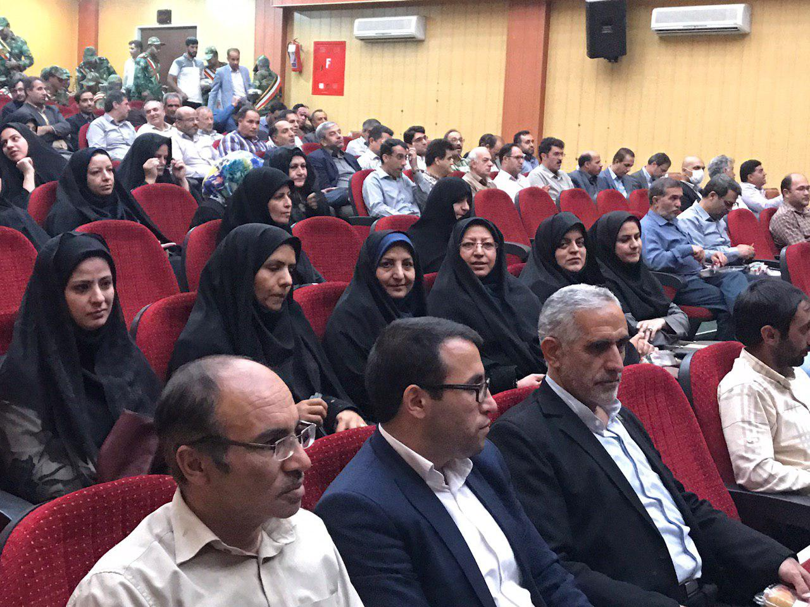

1. جناب سرهنگ پاسدار سامی فرماندهی سپاه ناحیه مراغه ضمن تقدیر از خدمات شهدای کارمند و ارج نهادن به الگوهای انقلابی بر شناساندن اسوه های ایثار و شهادت تاکید نمودند. همچنین ایشان خاطرنشان کردند که وجود امنیت کنونی در مرزهای جغرافیایی ایران، مدیون خدمات ایثارگرانه ی افرادی همچون سردار سلیمانی است، ضمنا ایشان با تاسی به پیام امام خامنه ای در گام دوم انقلاب، از آحاد مردم خواستند تا همچون گذشته با بصیرتی کامل پیام غدیر که همانا پشتیبانی از امامت و ولی فقیه است را به فرزندان این مرز و بوم برسانند.

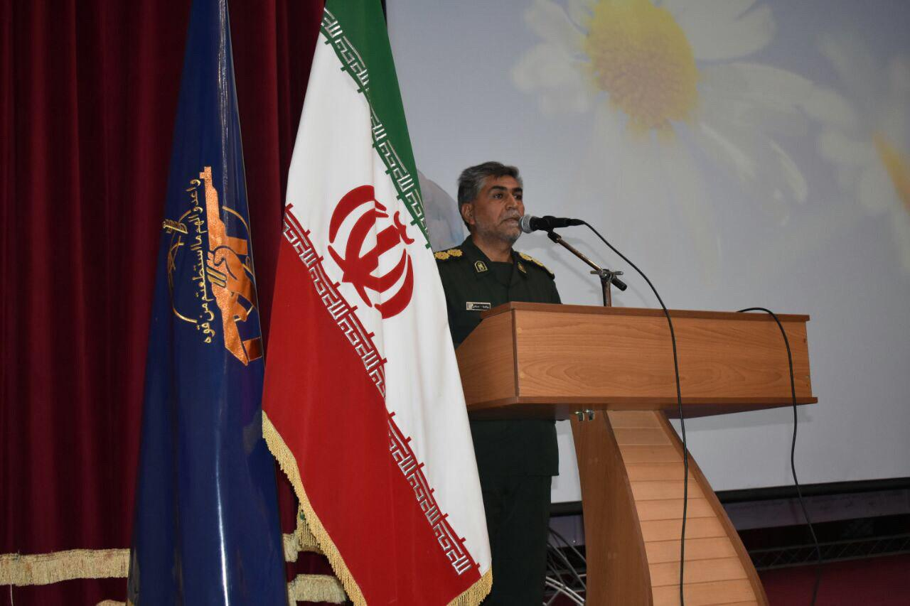

1. حجت الاسلام والمسلمین سرایی، مسئول محترم نمایندگی ولی فقیه در سپاه شهدا آذربایجان غربی، هدف از برگزاری یادواره را معرفی سجایا و سیره ی عملی شهدا برای عموم مردم و بکارگیری آن در اداره ی امورات زندگی معرفی نمودند. اقتدار ملی کنونی را مدیون اخلاص، از خودگذشتگی و کار جهادی مسئولینی چون شهید باکری و شهید همت برشمردند و اظهار نمودند که دشمنان خبیث و روبه صفت نظام بدانند که پیوند و ارتباط بین امام و امت هرگز گسستنی نیست. همچنین ایشان در آستانه ی ماه محرم الحرام ، ضمن گرامیداشت یاد و خاطره شهدای کربلا اظهار نمودند که عقبه ی نظام جمهوری اسلامی برگرفته از نهضت عاشورایی است. حجت الاسلام سرایی که اقتدار ، ابهت و عظمت نظام مقدس جمهوری اسلامی را در گرو رشادت های شهدای هشت سال دفاع مقدس عنوان نمودند خطاب به مردم توصیه کردند که اکنون بایستی خانواده ها در معرفی هر چه بیشتر این اسطوره های دفاع مقدس به نسل سوم و چهارم انقلاب اهتمام ورزند.

